Skabb på SÄBO

Bakgrund
Skabb kan ge upphov till två sjukdomstillstånd:
Vanlig skabb – förekomst av mellan 10-15 skabbdjur.
Krustös skabb (kallas ibland för norsk skabb) – förekomst upp emot tusentals skabbdjur som bildar krustor på huden. Denna form drabbar främst individer med nedsatt immunförsvar. Personer med normalt immunförsvar som smittas av person med krustös skabb utvecklar vanligen vanlig skabb.
Skabb är ett för människan artspecifikt kvalster som lever i hudens yttersta hornlager. Klåda är det vanligaste symtomet. Skabbdjuren kryper på varm hud men kan inte hoppa, flyga eller förflytta sig i textilier. Utanför huden kan skabbdjuret överleva 2-5 dagar.

Det är viktigt att få skabbdiagnosen bekräftad genom att skabbdjur identifieras mikroskopiskt samt att skilja på vanlig eller krustös skabb. Kontakta brukarens läkare för snabbt besök och diagnos. Detta är avgörande för vilka vårdhygieniska åtgärder som blir aktuella. Se flödesschema för fortsatta åtgärder.

Smittspridning
Vanlig skabb: Längre hudkontakt, uppskattningsvis 15 minuter. Låg smittsamhet.
Krustös skabb: Kortvarig hudkontakt samt indirekt via textilier såsom kläder, sängkläder och textila möbler.

Inkubationstid
Vid förstagångssmitta är tiden från smitta till symtom ca 3-6 veckor för personer med normalt immunförsvar. För äldre personer eller personer med nedsatt immunförsvar kan inkubationstiden vara upp till 10 veckor. Personer som smittats med skabb men ännu inte visat några symtom räknas som smittsamma.
Vid återsmitta uppstår symtomen tidigare. Alla patienter har rätt till samma medicinska omhändertagande, bemötande och omvårdnad. Medicinsk utredning och behandling får inte förhindras eller fördröjas på grund av skabb.

Definition av utbrott
Misstanke om utbrott föreligger om två eller flera brukare och/eller personal insjuknar inom enheten. Vid misstanke om skabb ska åtgärder vidtas omgående för att minska smittspridningen. Lista all personal samt de boende som är exponerade, för att ha kontroll på att samtliga får information och behandling.

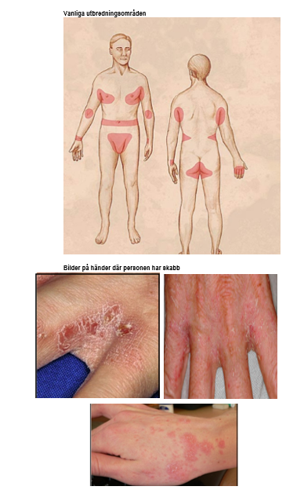
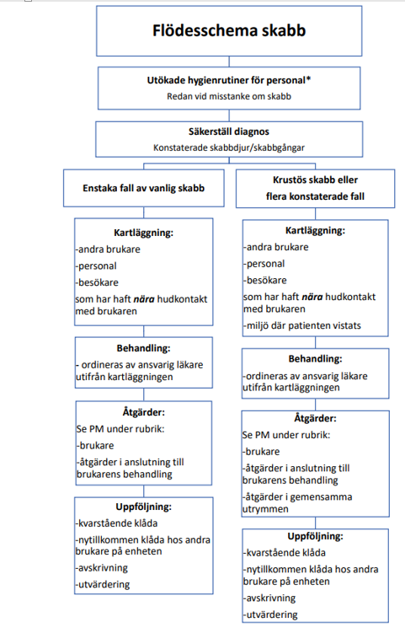

Utökade hygienrutiner för personal
Långärmat plastförkläde ska användas vid hudkontakt med brukare med konstaterad skabb, vid hantering av dennes kläder, handdukar, sängtextilier samt vid städning. Långärmat plastförkläde används fram tills ordinerad behandling samt åtgärder i samband med detta har genomförts. Utifrån kartläggning kan personalen behöva använda långärmade plastförkläden även hos exponerade brukare. Rådgör med Vårdhygien.

Den boende
Boende med konstaterad skabb bör i möjligaste mån vistas i egen lägenhet/rum till ordinerad behandling genomförts.
Använd checklistan, sist i dokumentet!

Före behandling rekommenderas att
• Naglar på fingrar och tår är rengjorda och kortklippta
• Eventuella fjäll och krustor avlägsnas från huden
• Duscha

Behandling
• Följ läkarens ordination
• Om dusch eller tvätt tex av händer eller underliv blir nödvändig under behandlingsdygnet med kutan emulsion ska ny insmörjning ske av den tvättade kroppsdelen.

Efter behandling får den boende
• Rena kläder
• Renbäddad säng
• Rena handdukar

Åtgärder i samband med boendes behandling

Städning av boendes lägenhet/rum
• Noggrann mekanisk rengöring med rengöringsmedel och vatten.
- säng, sängbord - fåtölj, stol och alla plana ytor.

• Textilier tvättas i minst 60°. Tvätta även täcke, kudde och ev bäddmadrass/madrasskydd.
• Textilklädda möbler och mattor, som inte är maskintvättbara i 60° ställs undan i 5 dygn, alternativt täcks över med plast eller lakan i 5 dygn.

Hjälpmedel
• Hjälpmedel av textil, t.ex. sittdynor och lyftsele tvättas i 60°.
• Hjälpmedel med textila delar som inte är avtagbara t.ex. rullstol täcks med lakan i 5 dygn.

Observans efter genomförd behandling
• Kutan emulsion kan ge klåda och irritation som kan kvarstå i flera veckor. Mjukgörande kräm rekommenderas.
• Kvarstår klåda mer än fyra veckor efter avslutad behandling bör läkare konsulteras. Klådan kan då bero på återsmitta eller ofullständig behandling.

Överföring till annan vårdform
• Informera alltid mottagande enhet om aktuell bedömning av smittsamhet. Åtgärder i anslutning till brukarens behandling.

Behandling av personal
Under behandling med kutan emulsion kan personal inte arbeta eftersom basala hygienrutiner inte kan följas (då ny insmörjning med kutan emulsion ska ske efter varje tvätt av händerna).

Besökare
Om besökare har haft en längre hudkontakt med den smittade bör de informeras om att vara vaksamma på symtom. Fram till att brukaren är behandlad bör besökare som deltar i nära omvårdnad erbjudas långärmat plastförkläde och handskar.

Nytillkommen klåda efter behandling
Alla bör vara observanta på eventuell nytillkommen klåda efter avslutad behandling, eller på person som ev ej ingått i behandling. Kontakta snarast sjuksköterska för bedömning.

Avskrivning
Avskrivning sker 10 veckor efter att den sista personen med skabb behandlats och inga nya fall tillkommit.

Checklista för behandling och åtgärder vid skabb

Vid all vård, behandling och sanering ska personalen ha långärmat plastförkläde och handskar.
□ Det är viktigt med noggrannhet i både städning och insmörjning för att minska risk för fortsatt spridning.
□ Duscha och tvätta huden före behandling. Vid insmörjning av huden ska huden så långt som möjligt vara fri från fjäll och krustor.
□ Om patienten har sår, kontakta sjuksköterska för handläggning av detta område. □ Naglar på tår och händer ska vara kortklippta. Vid behov ska naglarna skrubbas och eventuellt petas innan insmörjning. Smörj även under naglarna.
□ Varje millimeter av huden ska vara insmord, upp till och med halsen, med den behandlande salvan under 24 h och om den tvättas bort t ex på händerna eller underliv ska huden omgående smörjas in igen. (Huvudet ska endast smörjas på spädbarn samt ev vid särskild ordination av läkare.)
□ Smörj mellan skinkorna, underlivet (ej slemhinna) och för männen även under förhuden och ollonet. Smörj efter varje byte av inkontinenshjälpmedel.
□ Efter avslutad behandling ska patienten byta till rena kläder. Sängen rengörs och bäddas med rena lakan.
□ Kläder, handdukar, sängkläder och alla andra textilier ska tvättas i 60 ºC. Det är viktigt att tvätta i nära anslutning till behandlingen.
□ Textilier som inte går att tvätta som till exempel möbler täcks med lakan. Tofflor, handskar och huvudbonader packas i plastpåse i 5 dygn.
□ Noggrann städning av rummet för att få bort fjäll och krustor.
□ Hjälpmedel som rullstolar och rollatorer mm, rengörs.

